Base de datos de proteínas: “Uniprot/Swiss-Prot” y “Protein Data Bank” (PDB)

Accede a la base de datos Uniprot/Swiss-Prot a través del enlace https://www.uniprot.org/
Busca la secuencia de la proteína con código de acceso P69891.

Explora la ficha resultado y detalla los siguientes apartados: nombre de la proteína, el organismo al que pertenece, su clasificación taxonómica, la longitud de su secuencia de aminoácidos, su peso molecular, su función, su localización. También puedes tener acceso al análisis de su estructura primaria y a la secuencia completa de aminoácidos entre otras informaciones.
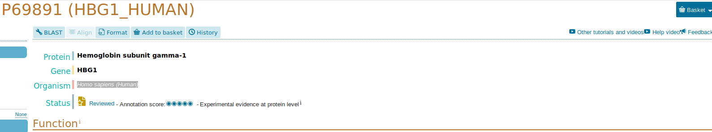

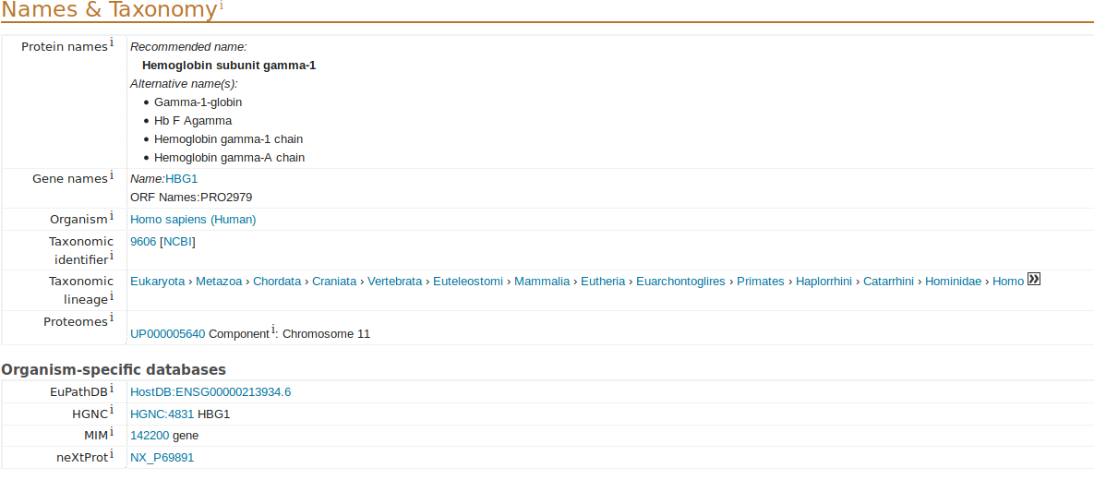
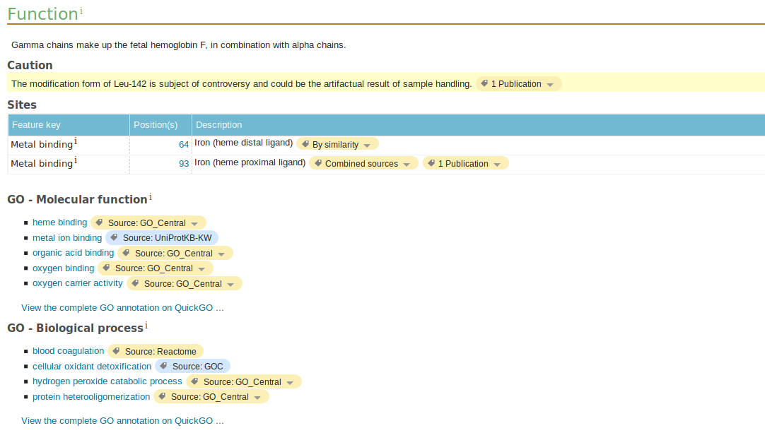
Busca otras proteínas que pertenezcan a la misma familia de P69891. Para ello accede a la familia de proteínas a la que pertenece esta proteína pulsando en el correspondiente enlace que aparece en la ficha de resultados. Identifica proteínas idénticas u homólogas en otros organismos.

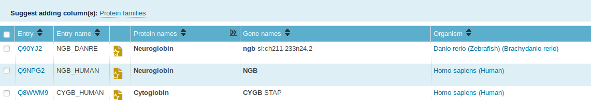
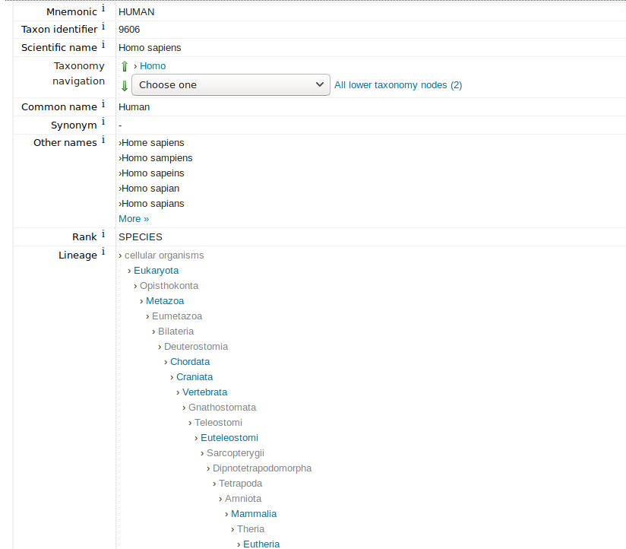
Accede a la ventana ‘taxonomy’ y podrás encontrar los organismos en los que se encuentra esta proteína agrupados por especies

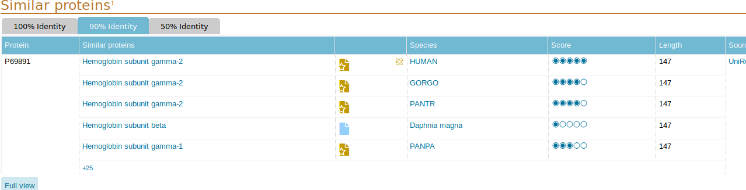

Protein Data Bank (PDB)
Otra base de datos que aporat información relevante de las proteínas es Protein Data Bank(PDB) Se acede por el enlace http://www.rcsb.org
Proporciona información estructural 3D de las proteínas cuya estructura ha sido determinada, indicando el método que se ha empleado para determinar la estructura y la resolución atómica a la que ha sido resuelta en angstroms (Å).Este dato es importante para conocerla calidad de la estructura. Las proteínas tienen una estructura primaria, secundaria, terciaria y cuaternaria. La estructura primaria se refiere a la secuencia de aminoácidos. La estructura secundaria es la disposición espacial local del esqueleto proteico, debido a la formación de puentes de hidrógeno entre los átomos que forman el enlace peptídico, sin hacer referencia a la cadena lateral. Los elementos de estructura secundaria pueden ser ordenados como las hélices alfa y láminas beta (u hojas plegadas beta)o desordenados. La estructura terciaria es el modo en que la cadena proteica se pliega en el espacio. La estructura cuaternaria deriva de la conjunción de varias cadenas peptídicas que, asociadas, conforman un multímero, que posee propiedades distintas a la de sus componentes monómeros .

Contesta a las siguientes preguntas:
1.- Accede al registro con PDBID = 1cdw. ¿A qué molécula corresponde esta estructura?
human TATA box-binding protein
¿Dónde se publicó esta estructura por primera vez?
(1996) Proc.Natl.Acad.Sci.USA 93: 4862-4867
¿Cuál es la función de esta proteína? ¿Cuál es la composición molecular de esta estructura? ¿A qué clase estructural pertenece? ¿En qué especie se clonó el gen?. Obtén alguna imagen de esta estructura.

2.- ¿Cuántas estructuras hay en PDB que contienen proteínas de unión a la caja TATA de humanos? ¿y cuántas que no sean de humanos? ¿Cuántos representantes hay de cada taxón en esta segunda búsqueda? Accede al registro de Methanococcus jannaschii TBP (2Z8U). ¿Cuál es la resolución de la estructura? ¿Qué fuente de difracción se utilizó para determinar la estructura?.

3.- ¿Cuántas estructuras de organismos eucariotas que contienen TBP? (TBP, proteína ligante de TATA (TATA binding protein) ) Filtra los resultados correspondientes a los humanos y accede al registro de la TBP humana con mejor resolución. ¿Cuál es el PDB ID del fichero con mejor resolución? ¿Qué resolución tiene? ¿Qué elementos de estructura secundaria tiene la proteína? ¿Cuántos aa tiene la proteína? ¿Cuántos aa aparecen en la estructura? ¿A qué se debe la diferencia?

4.- Accede al registro 1nvl. ¿Cuántas estructuras hay en el fichero? ¿Por qué? ¿A qué ligando se une la proteína?. ¿A qué pH se ha determinad la estructura? ¿Qué elementos de estructura secundaria tiene la proteína y qué aminoácidos están implicados en cada uno de ellos? ¿A qué categoría estructural pertenece la proteína?

